Rynek dzieł sztuki i antyków w 2018 r.

W 2018 r. 125 (57,6%) podmiotów zajmowało się sprzedażą dzieł sztuki i antyków, natomiast 92 (42,4%) prowadziło sprzedaż dzieł sztuki i antyków oraz działalność wystawienniczą. Łączna kwota sprzedaży dzieł sztuki i antyków wyniosła 133,5 mln zł. Najczęściej wybieranym kanałem dystrybucji dzieł sztuki i antyków były tradycyjne aukcje organizowane przez jednostkę (58,4 mln zł, tj. 43,8%). W porównaniu z 2017 r. wzrosła o 12,0% sprzedaż dzieł sztuki i antyków za pośrednictwem Internetu (z 12,4 mln zł do 13,9 mln zł).
12,0%
wzrost sprzedaży dzieł sztuki
i antyków przez Internet w porównaniu z 2017 r.
W 2018 r. podmioty działające na rynku dzieł sztuki
i antyków sprzedały dzieła sztuki i antyki za łączną kwotę 133,5 mln zł

Podmioty na rynku dzieł sztuki i antyków
22,1% podmiotów zajmujących się sprzedażą dzieł sztuki i antyków znajdowało się w województwie mazowieckim

W 2018 r. uzyskano informacje od 217 podmiotów prowadzących działalność na rynku dzieł sztuki i antyków. Najwięcej jednostek znajdowało się w województwie mazowieckim – 48 (22,1%), z tego 39 w Warszawie.

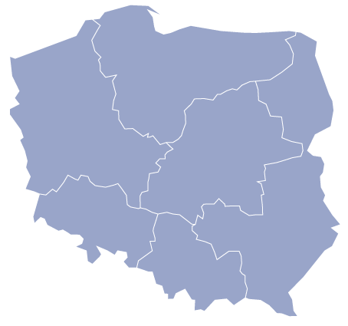
Mapa 1. Podmioty działające na rynku dzieł sztuki i antyków w 2018 r.

56

34

22
22
25

20

60

Najwięcej podmiotów działających na rynku dzieł sztuki
i antyków prowadziło działalność w regionie południowym (60) i centralnym (56)

Sprzedaż dzieł sztuki i antyków
W 2018 r. największą sprzedaż dzieł sztuki i antyków zanotowano w województwie mazowieckim – 50,4% ogólnej kwoty sprzedaży. Najczęściej sprzedawano dzieła sztuki i antyki z dziedziny malarstwa, których udział w łącznej kwocie sprzedaży wyniósł 68,8%, z czego sprzedaż dzieł malarstwa współczesnego stanowiła 53,3%, a dawnego (wykonanego przed 1945 r.) – pozostałe 46,7%.

Mapa 2. Sprzedaż dzieł sztuki i antyków w 2018 r.
23,8 mln zł
3,8 mln zł
6,0 mln zł
71,3 mln zł
26,7 mln zł
1,9 mln zł

W regionie centralnym uzyskano 53,4% ogólnej kwoty ze sprzedaży dzieł sztuki i antyków

Wykres 1. Struktura sprzedaży dzieł sztuki i antyków według rodzajów w 2018 r.
%

Najwięcej dzieł sztuki i antyków z dziedziny malarstwa sprzedano w województwie mazowieckim (52,5%)

Wykres 2. Struktura sprzedaży dzieł sztuki i antyków według kanałów dystrybucji w 2018 r.

Sprzedaż dzieł sztuki i antyków poprzez tradycyjne aukcje stanowiła 43,8%

%

Podmioty działające na rynku dzieł sztuki i antyków, poza sprzedażą, zajmowały się również organizacją wystaw (24,0% ogólnej liczby przedsięwzięć), promocją artystów (19,3%) oraz wydawaniem książek, albumów, katalogów lub folderów (17,8%).

Opracowanie merytoryczne:  Urząd Statystyczny w Krakowie  Ośrodek Statystyki Kultury  Małgorzata Kolczyk  Tel: 12 36 10 250  e-mail: m.kolczyk@stat.gov.pl | Rozpowszechnianie:  Rzecznik Prasowy Prezesa GUS  Karolina Dawidziuk  Tel: 22 608 3475, 22 608 3009  e-mail: rzecznik@stat.gov.pl

Wydział Współpracy z Mediami  Tel: 22 608 34 91, 22 608 38 04  e-mail: obslugaprasowa@stat.gov.pl |  | www.stat.gov.pl
 |  | @GUS_STAT
 |  | @GlownyUrzadStatystyczny

Powiązane opracowania
Kultura w 2017 r.
Rynek dzieł sztuki i antyków w 2017 r.

Ważniejsze pojęcia dostępne w słowniku
Antyki
Przedmioty kolekcjonerskie

